KẾ HOẠCH BÀI DẠY
MÔN: TOÁN - LỚP 3
BÀI: HÌNH CHỮ NHẬT
I. YÊU CẦU CẦN ĐẠT:
1. Phẩm chất:
- Chăm chỉ: Thực hiện đầy đủ các nhiệm vụ cô giao.
- Trách nhiệm: Tự giác trong việc tự học, hoàn thành nhiệm vụ cô giao.
- Trung thực: Chia sẻ chân thật nhiệm vụ học tập của nhóm, cá nhân
2. Năng lực chung:
- Tự chủ và tự học: Tự giác học tập, tham gia vào các hoạt động
- Giao tiếp và hợp tác: Có thói quen trao đổi, giúp đỡ nhau trong học tập; biết cùng nhau hoàn thành nhiệm vụ học tập theo sự hướng dẫn của thầy cô.
- Năng lực giải quyết vấn đề và sáng tạo: Biết thu nhận thông tin từ tình huống, nhận ra những vấn đề đơn giản và giải quyết được vấn đề.
3. Năng lực đặc thù:
- Mô hình hoá toán học, giao tiếp toán học: Vẽ được hình chữ nhật trên lưới ô vuông.
- Tư duy và lập luận toán học: Nhận biết một số tính chất vê' cạnh và góc của hình chữ nhật.
- Giải quyết vấn đề toán học: Giải quyết các vấn đề đơn giản liên quan đến hình chữ nhật.
- Sử dụng công cụ, phương tiện học toán: Dùng thước thẳng vẽ được hình chữ nhật và dùng thước ê – ke để đo được góc vuông.
* Tích hợp: Toán học và cuộc sống.
II. PHƯƠNG TIỆN DẠY HỌC:
1. Giáo viên:
- Sách Toán lớp 3; giáo án điện tử, thước ê-ke, thước thẳng có chia vạch xăng-ti-mét, một số hình trong bộ thiết bị dạy toán, hình vẽ Luyện tập 1 (nếu cần).
2. Học sinh:
- Sách học sinh, vở bài tập, thước ê-ke, thước thẳng có chia vạch xăng-ti-mét, hình chữ nhật trong bộ đổ dùng học toán.
III. CÁC HOẠT ĐỘNG DẠY HỌC CHỦ YẾU:
Hoạt động của giáo viên | Hoạt động của học sinh
1. Hoạt động Khởi động: (5 phút)
a. Mục tiêu: Tạo cảm xúc vui tươi, kết nối với chủ đề bài học.
b. Phương pháp, hình thức tổ chức: Trò chơi
- GV gắn một số hình lên bảng yêu cầu HS chọn hình chữ nhật.  Giới thiệu bài, ghi tựa. | - HS chọn hình chữ nhật.  Tổ nào chọn được đúng hình chữ nhật và nhanh nhất thì thẳng cuộc.
2. Hoạt động Khám phá – Thực hành (17 phút)
a. Mục tiêu: Tính chất cơ bản về góc và cạnh của hình chữ nhật.
b. Phương pháp, hình thức tổ chức: Hỏi đáp, thực hành – Cá nhân, nhóm, lớp
- Giới thiệu tính chất cơ bản về góc và cạnh của hình chữ nhật:  A B  D C  - GV chỉ vào hình chữ nhật trên bảng lớp và yêu cẩu HS thảo luận nhóm 4 tìm hiểu về góc và cạnh của hình chữ nhật.  - GV chốt:  + Các góc đỉnh A, B, C, D là các góc vuông.  + Các cạnh AD và BC dài bằng nhau.  + Các cạnh AB và DC dài bằng nhau.  - GV dùng ê-ke kiểm tra góc, dùng thước đo các  cạnh (vừa thao tác vừa nói, kí hiệu các góc vuông, viết nội dung phần Cùng học)  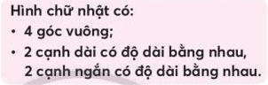  - GV giới thiệu các thuật ngữ chiều dài, chiều rộng:  + Độ dài cạnh dài gọi là chiều dài; độ dài cạnh ngắn gọi là chiều rộng.  * Vận dụng:  + Em hiểu thế nào về một hình chữ nhật có chiều dài 3 m, chiều rộng 2 m?  2. Thực hành  Bài 1:  - Yêu cầu HS đọc đề, xác định yêu cầu đề bài.  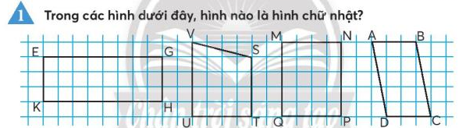  - Yêu cầu HS thảo luận nhóm đôi để thực hiện.  - GV nhận xét, tuyên dương.  Bài 2:  - Yêu cầu HS đọc đề, xác định yêu cầu đề bài.  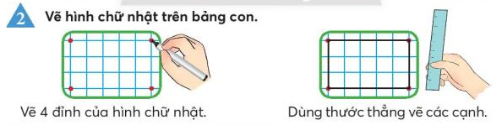  - GV vấn đáp giúp HS nhận biết các bước hướng dẫn vẽ hình chữ nhật (trên lưới ô vuông).  - GV yêu cầu HS vẽ (cá nhân) rổi chia sẻ theo nhóm bốn. | - HS nhóm bốn quan sát hình chữ nhật ABCD trong SGK, thảo luận cách thực hiện.  - Các nhóm thực hiện và trình bày trước lớp việc tìm hiểu góc và cạnh theo các cách khác nhau.  + Các góc đỉnh A, B, C, D là các góc vuông.  - Góc  _ Dùng ê-ke kiểm tra góc vuông.  _ Các góc vẽ theo đường kẻ của giấy là các góc vuông (bài học trước đã thực hành).  + Các cạnh AD và BC dài bằng nhau.  - Cạnh  _ Dùng thước để đo.  _ Đếm số ô vuông.  - HS lắng nghe, quan sát.  + Độ dài hai cạnh dài đều là 3 m.  + Độ dài hai cạnh ngắn đều là 2 m.  - HS đọc đề, xác định yêu cầu đề bài.  - HS nhóm đôi tìm hiểu bài, thảo luận, thực hiện.  - Một vài nhóm trình bày, giải thích, chẳng hạn:  + EGHK và MNPQ là các hình chữ nhật vì mỗi hình đều có:  4 góc vuông;  2 cạnh dài có độ dài bằng nhau,  2 cạnh ngắn có độ dài bằng nhau.  + UVST không là hình chữ nhật vì không có 4 góc vuông (hoặc Độ dài hai cạnh dài không bằng nhau).  + ABCD không là hình chữ nhật vì không có 4 góc vuông.  - HS đọc đề, xác định yêu cầu đề bài.  - HS vẽ (cá nhân) rổi chia sẻ theo nhóm bốn.  - Sửa bài, HS vẽ trên bảng lớp, cả lớp nhận xét.
3. Hoạt động Luyện tập (8 phút)
a. Mục tiêu: Luyện tập hình chữ nhật.
b. Phương pháp, hình thức tổ chức: Hỏi đáp, thực hành – Cá nhân, nhóm, lớp
Bài 1:  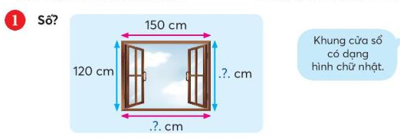  - Yêu cầu HS nhóm bốn tìm hiểu bài, thảo luận, thực hiện.  - GV gợi ý để các em giải thích theo trình tự:  + Tìm số đo hai mép còn lại của khung cửa sổ.  + Khung cửa sổ hình chữ nhật:  Độ dài hai cạnh dài bằng nhau (150 cm);  Độ dài hai cạnh ngắn bằng nhau (120 cm)  Mép dưới dài 150 cm, mép bên phải dài 120 cm. | - HS nhóm bốn tìm hiểu bài, thảo luận, thực hiện.  - Một vài nhóm trình bày, khuyến khích các em giải thích: Mép dưới dài 150 cm, mép bên phải dài 120 cm.
* Hoạt động nối tiếp: (5 phút)
a. Mục tiêu: HS ôn lại những kiến thức, kĩ năng đã học.
b. Phương pháp, hình thức tổ chức: Trò chơi – Cá nhân, lớp
Để biết chiều dài và chiều rộng khung cửa sổ hình chữ nhật của lớp mình, em sẽ đo thế nào?  Nếu có thời gian thì tổ chức đo.  Dặn dò: Chuẩn bị bài Hình vuông. | - Chỉ cần đo một cạnh dài và một cạnh ngắn.

IV. ĐIỀU CHỈNH SAU TIẾT DẠY:

